LETNI NAČRT DELA 2023-2024
GOZDNI VRTEC MIKLAVŽ PRI ORMOŽU S PODRUŽNICO KOG

Najboljša naložba v prihodnost otrok je učenje v GOZDU.

KAJ JE GOZDNA PEDAGOGIKA?
Gozdna pedagogika je metoda okoljskega vzgajanja in izobraževanja, ki ne ponuja samo spoznavanje gozda kot ekosistema, ampak bistveno posega tudi v vzgojo in celostni razvoj tako otrok, kot odraslih. Je recept za zdrav, umirjen in optimalen razvoj vseh nas. Gozd oblikuje vrednote, ki se ne odražajo samo v pozitivnem odnosu do narave in okolja, ampak tudi v ustreznem doživljanju samega sebe in življenja. Z gozdno pedagogiko otrokom in odraslim omogočamo varno in sproščeno raziskovanje narave, prepoznavanje lastnih občutkov in potreb ter pravilno odzivanje nanje in to v najbogatejšem učnem okolju – gozdovih Slovenije.

Želimo, da postanejo obiski gozda vaš navdih in inspiracija za razvoj in učenje ter podpora za življenje!

Mentorji v projektu v šolskem let 2023/2024:
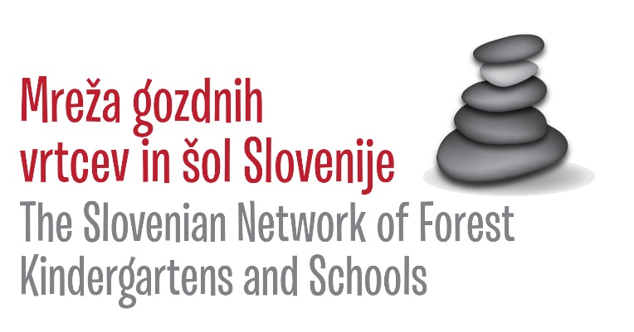
Janja Škrlec, Renata Šimunić, Monika Plohl, Adrijana Ozmec, Mateja Rakuša, Anja Kocjan, Petra Lah, Ines Bolcar, Andreja Koščak

Vodja projekta: Sandra Škrlec

Miklavž pri Ormožu, 1.9.2023

CILJI PROJEKTA:
- Ponuditi otrokom učno okolje, ki omogoča izzive, spodbuja ustvarjalnost in pozitivno vpliva na razvoj otrok;
- Vzpodbuditi razvoj idej za delo v naravnih učnih okoljih;
- Razvijanje naklonjenega , spoštljivega in odgovornega odnosa do žive in nežive narave;
- Razvijanje naklonjenega , spoštljivega in odgovornega odnosa do žive in nežive narave;
- Otrok spoznava, kaj potrebuje sam in druga živa bitja za življenje ter ohranjanje in krepitev zdravja;
- Otrok odkriva, da živa bitja iz okolja nekaj sprejemajo in nekaj oddajajo;
- Otrok odkriva, spoznava in primerja spremembe v življenju pri sebi, pri drugih živih bitjih ter v neživi naravi;
- Otrok odkriva in spoznava, da je življenje živih bitij odvisno od drugih bitij in od nežive narave;
- Otrok spoznava, da imajo živa bitja, predmeti in snovi v domišljijskem svetu tudi lastnosti, ki jih v naravi nimajo;
- Otrok spoznava, kako se lahko varuje pred poškodbami, boleznim in škodljivimi snovmi.

DEJANVOSTI PROJEKTA:
- Otroci spoznavajo gozdna tla, opisovali, tipali;
- Otroci merijo premer, obseg, višino drevesa, ugotavljajo starost dreves, izdelajo svoj “kolut” za primerjavo starosti;
- Otroci merijo temperaturo, padavine, zračno vlago, sončno obsevanje,
- Otroci rišejo zemljevid gozda, prepoznajo potok, večja drevesa in podrta drevesa ter sušice stoječa odmrla drevesa, markantne skale, sovino duplo, morda brlog jazbeca?
- Otroci v gozdu rajajo, plešejo in pojejo;
- Otroci v gozdu prisluhnejo pravljicam, pesmim, deklamacijam in naravnim zvokom;
- Otroci v gozdu rišejo in se likovno izražajo;
- Otroci se prosto igrajo v gozdu in z gozdnimi elementi;
- Otroci negujejo že obstoječo čutno pot;
- Otroci poiščejo male živali: močerad, pajki, žuželke, deževniki;
- Otroci lovijo jesenske liste, nabiranje in razvrščanje po barvi.

